為 MAC 的 Terminal 上色 - 透過 iTerm 2 和 Oh My Zsh 高亮你的終端機
in 其他資源分享, 網頁設計資源分享 with 沒有留言
https://pjchender.blogspot.com/2017/02/mac-terminal-iterm-2-oh-my-zsh.html
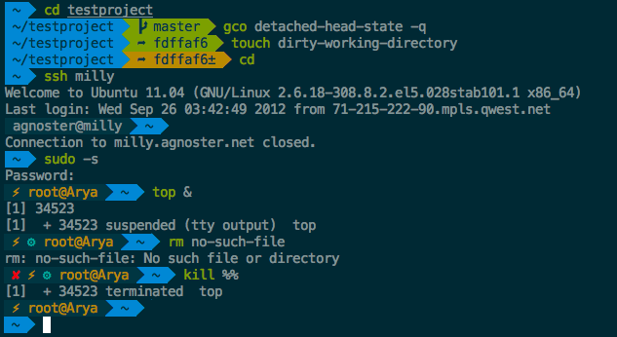
奇怪，為什麼你的終端機畫面可以長的這麼好看阿？我的換來換去卻還是長的像我是個 Hacker ...
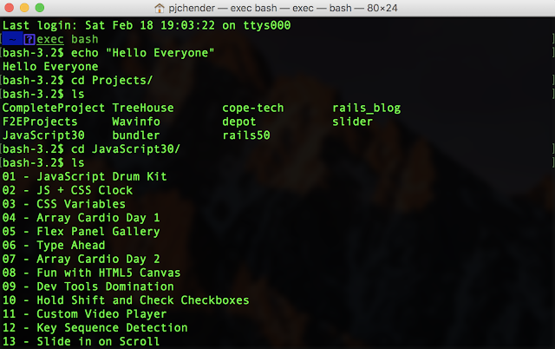
今天，就來讓我們看一下可以怎麼做把 MAC 的終端機畫面用的更有人性吧。
讓 MAC 終端機高亮的過程雖然看起來很複雜又冗長，但是如果你是常會使用終端機的使用者，又希望有一個比較好看的視覺介面，只要按照下面一步步跟著做就可以完成了。
在下面的終端機的指令中，$ 只是表示是終端機指令的開頭，不需要複製輸入到終端機中。

安裝 Homebrew
Homebrew 是 Mac OSX 上的的套件管理工具，是方便安裝管理 OSX 裡需要用到但預設沒安裝的套件。Homebrew 的安裝只需要打開終端機，輸入：
$ /usr/bin/ruby -e "$(curl -fsSL https://raw.githubusercontent.com/Homebrew/install/master/install)"
就可以了。接著可以輸入以下指令確認是否有安裝成功：
$ brew --version

安裝 iTerm2
iTerm2 是一個可以用來取代 MAC 原生終端機的工具，擁有許多更方便的功能和特色，只需到官網下載安裝就可以了。
或者也可以在 terminal 中輸入下述的指令，直接透過 homebrew 安裝：
$ brew cask install iterm2

iTerm2 配色主題下載
iTerm2 提供非常多的配色主題可以下載，可以到 iterm2 color schemes 的網站選擇喜歡的配色，右上角有下載的標示可以整包下載下來，下面則會顯示各種配色。
解壓縮後在 schemes 中有許多副檔名為 .itermcolors 的配色檔可以載入，這裡我們選擇 Solarized Dark Theme Patched Version（下載）：
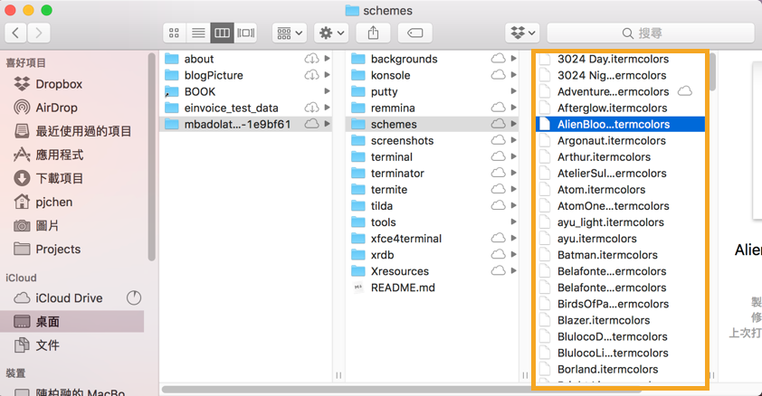

iTerm2 套用配色
選好喜歡的配色後，打開 iTerm2 後按快捷鍵 cmd + i ，選擇上方名為 color 的頁籤，在右下方的 Color Presets 中透過 import 匯入配色後再點選一次 Color Preset 就可以選取：

安裝 ZSH
接著我們要安裝 ZSH ，這是用來取代 BASH 的一種工具，打開 Terminal 輸入：
$ brew install zsh zsh-completions
確認安裝成功
$ zsh --version
接著要將預設終端機窗口改為 ZSH，一樣在終端機輸入：
$ sudo sh -c "echo $(which zsh) >> /etc/shells"
$ chsh -s $(which zsh)
然後重新開啟你的 Terminal ，輸入：
$ echo $SHELL
如果有成功變更 SHELL 為 ZSH 的話應該會看到 /usr/local/bin/zsh。

安裝 Oh My ZSH
Oh My Zsh 是一個用來管理 ZSH 設定檔（configuration）的框架，提供了很多的外掛（plugin）和主題（theme）可以選擇。
安裝的方式一樣是透過 Terminal ，輸入：
$ sh -c "$(curl -fsSL https://raw.github.com/robbyrussell/oh-my-zsh/master/tools/install.sh)"
接下來我們要套用主題，輸入：
$ open ~/.zshrc
接著會打開 zsh 的設定檔，找到 ZSH_THEME=”…”，將這段的內容改成下面這段後，在透過 cmd + s 存檔：
ZSH_THEME="agnoster"

字體修改
在安裝的過程中，如果你發現出現一些看不懂的文字或亂碼時，很可能是因為沒有相對應的字體，因此我們要下載字體。
下載字體檔：Meslo（截圖中所使用的）或者也可以到 Powerline fonts @ github 中找到其他你要的字體後，在 「view raw」上點右鍵選擇「另存連結」將字體檔下載後並安裝。
在 iTerm2 中套用字體（Meslo）：iTerm --> Preferences --> Profiles --> Text --> Change Font

其他外掛或建議

Auto Suggestions (for Oh My ZSH)
Auto Suggestions 會根據你過去所輸入的指令來提示要輸入的內容。
在終端機輸入：
$ git clone git://github.com/zsh-users/zsh-autosuggestions $ZSH_CUSTOM/plugins/zsh-autosuggestions
接著打開 ZSH 設定檔，找到 plugins = “” 的地方，在 plugins 的欄位中加入 zsh-autosuggestion 後存檔（若有多個 plugin 則以空白分開：
plugins=(zsh-autosuggestions)
有時候你的背景色和提是的文字會太過接近，以致於你看不到 autosuggestions 的文字，這時候需要去設定顯示的文字。一樣先在終端機輸入以下文字，以開啟設定檔：
open $ZSH_CUSTOM/plugins/zsh-autosuggestions/zsh-autosuggestions.zsh
打開設定檔後，在文件中找到這行（預設會是 fg=8），這就是給終端機所使用的256色碼，你可以改成自己喜歡的顏色，這裡我用 fg=240 感覺比較合適。
ZSH_AUTOSUGGEST_HIGHLIGHT_STYLE='fg=240'
接著，只要你輸入過相關的文字，下次再次打入同樣的文字的時候，就會產生自動建議的文字，按下→後就會自動帶入，像是這樣的效果：
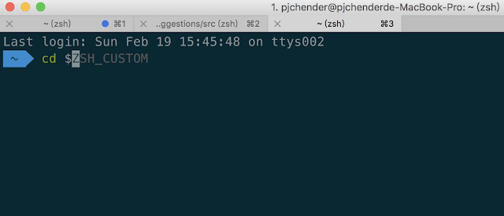

程式碼高亮（Syntax Highlighting)
在終端機輸入下面這段，下載 Syntax Highlighting：
$ brew install zsh-syntax-highlighting
接著一樣打開 ZSH 設定檔：
$ open ~/.zshrc
在設定檔的最下面加上這段
# For zsh syntax-highlighting
source /usr/local/share/zsh-syntax-highlighting/zsh-syntax-highlighting.zsh

客制化 Prompt
在終端機中預設的 prompt 會是”user@hostname”，非常長一串，我們可以透過以下的方式讓那一長串不要顯示出來。
打開 ZSH 設定檔：
$ open ~/.zshrc
找個地方加入下面這段，DEFAULT_USER 中 “yourname” 要填的是你使用者的名稱：
# .zshrc

# optionally set DEFAULT_USER in ~/.zshrc to your regular username to hide the “user@hostname” info when you’re logged in as yourself on your local machine.
DEFAULT_USER=yourname
如果不知道使用者的名稱的話，可以在終端機輸入 whoami。

參考
- iTerm2 + Oh My Zsh + Solarized color scheme + Meslo powerline font + [Powerlevel9k] - (macOS) @ Gist
- Making ZSH default Shell in MacOSX @ StackOverflow

